1. Instalação do Xampp

1.1) Baixe o instalador do Xampp no site oficial:

link aqui

1.2) Após concluído o download, execute o instalador com privilégios de administrador. Na primeira tela do instalador, apenas clique em “next” para prosseguir com a instalação.

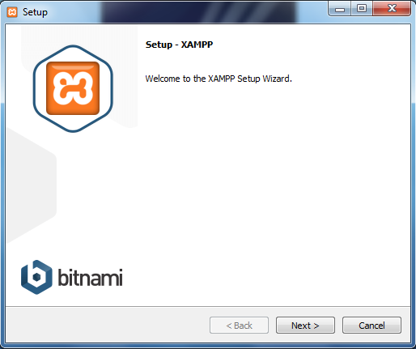

1.3) Na segunda imagem, é exibido os componentes que vão ser instalados pelo Xampp, Apache e PHP acompanham a instalação obrigatoriamente, mas o MySQL é opcional, é importante reparar se o mesmo está selecionado, caso não estiver, selecione.

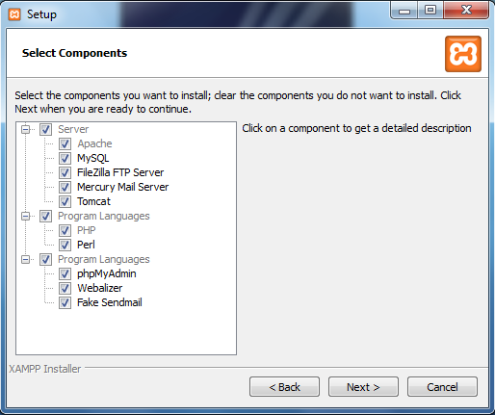

Após selecionados os itens de desejados, clique em “next” e prossiga com a instalação.

1.4) O próximo passo é decidir em qual diretório o Xampp será instalado, por padrão eles instala na raiz do disco C, é uma pasta chamada xampp, mas caso se faça necessário, outro diretório pode ser escolhido.

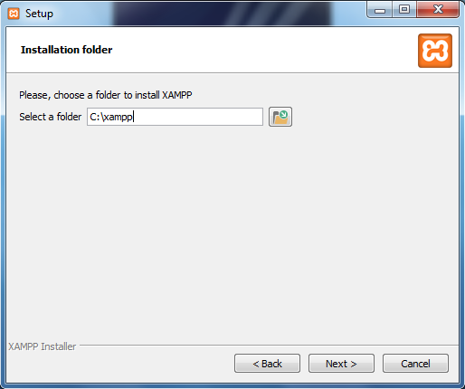

Em seguida clique em “next”.

1.5) Na página a seguir, será lhe apresentada uma oferta de instalação de alguns softwares gratuitos, como eles não são necessários para o Xampp funcionar, você pode desabilitar a instalação dos mesmos deixando a caixa de seleção desmarcada.

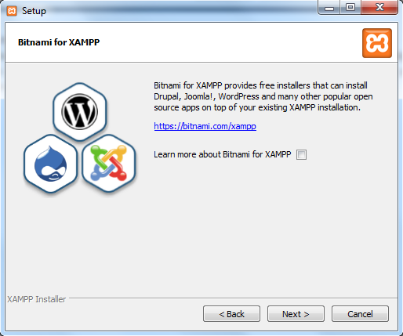

A seguir, clique em “next” para dar continuidade a instalação.

1.6) Agora, a tela exibida deve ser apenas para informar que a instalação está está pronta para ser iniciada

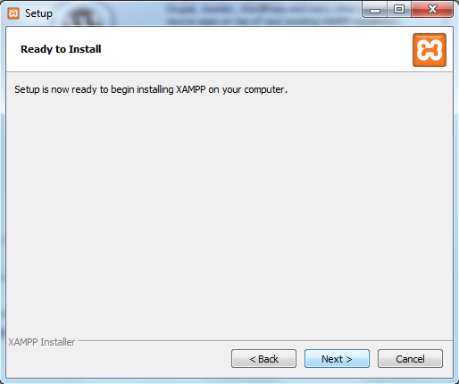

Como nenhuma configuração precisa ser feita, apenas clique em “next”.

1.7) A tela a seguir é a de progressão da instalação do Xampp, após o termino da mesma basta fechar a janela para concluir a tarefa.

2. Apresentação do Xampp

2.1) Na tela inicial do Xampp é exibido o principais serviços que podem ser iniciados pelo usuário.

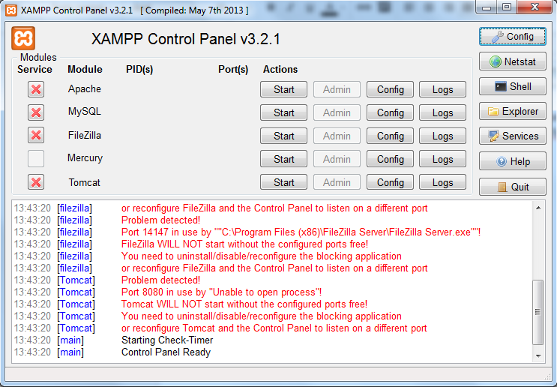

2.2) Para está tarefa necessitamos apenas inicializar o MySQL e o Apache, fazemos isso apertando no botão “start” ao lado do serviço.

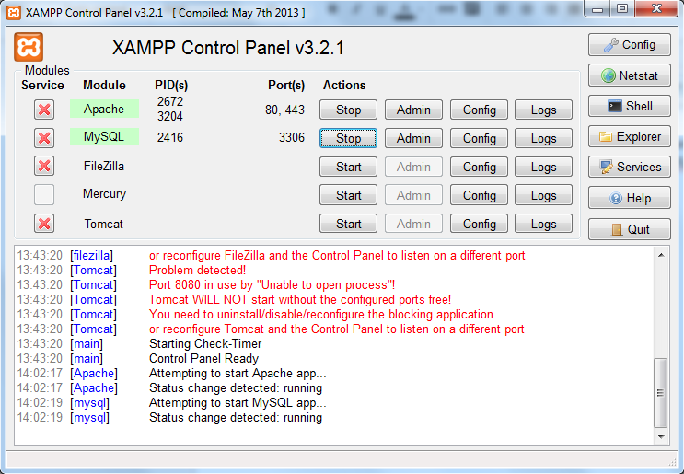

Caso de algum erro ao tentar iniciar um deles, é

3. Importação do Banco

3.1) Existe muitas formas de importar um banco de dados, da pra fazer através do terminal de linha de comando do Windows/Linux, pelo phpMyAdmin, MySQL Workbench (no caso do banco ser o MySQL) e etc. Neste manual será ensinado a importar o banco via linha de comando no Windows.

3.2) Abra o cmd, para isso aperte a teclas “window” e R ao mesmo tempo, com esse comando será aberto uma janela, e nela deve ser passado o comando “cmd”, e depois clicar em “OK”.

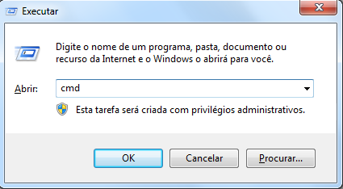

3.2) Com o “cmd” aberto, o próximo passo é acessar o diretório aonde o MySQL está instalado, com o uso do comando “cd”, é só digitar “cd” (sem aspas) e logo em seguida o diretório do MySQL. No caso do Xampp, o diretório padrão é o “C:/Xampp/mysql/bin”.

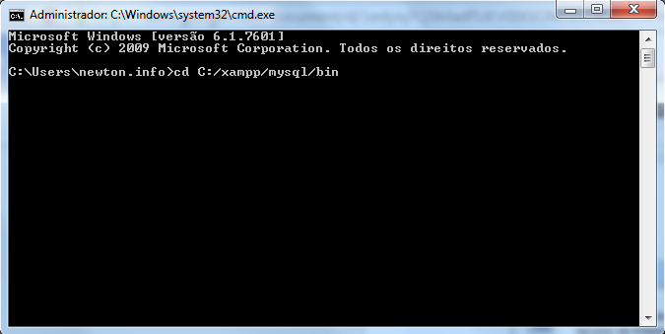

3.3) Agora se pode acessar o MySQL com o comando “mysql -u nome_de_usuario -p” e em seguida, quando for solicitado, a senha. Inicialmente, o banco só pode ser acessado com o usuário root, sem senha, porém, é possível colocar senha no usuário root, ou até mesmo criar outro usuário e conceder privilégios de administrador do banco.

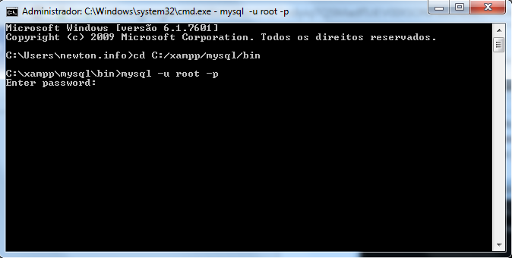

3.4) Agora com o banco aberto, devemos importar o arquivo com a database com o auxilio do comando “source” seguido do diretório do arquivo.

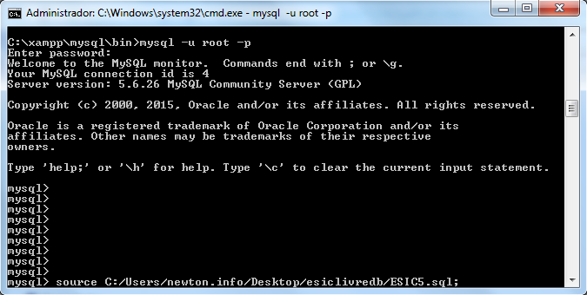

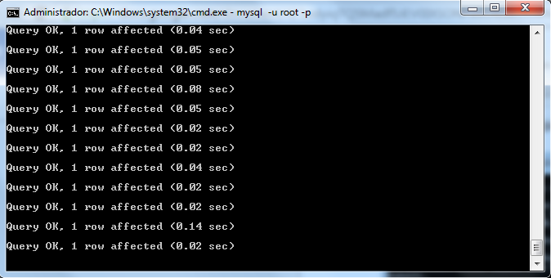

Como o banco é um pouco extenso, em alguns computadores, a sua execução completa por demorar bastante, podendo ser até mesmo, mais de 1 dia. Devindo a isso, é recomendável que o arquivo .sql seja dividido em 2 partes ou mais, para esse manual por exemplo, o arquivo foi dividido em 6 partes.

3.5) Quando a importação acabar, basta fechar o “cmd”.

4. Instalando o e-SIC Livre.

4.1) Após extrair os arquivos da página do e-SIC livre, a mesma deve ser movida para a pasta htdocs do Apache, caso esteja usando o Xampp, o caminho padrão é “C:/xampp/htdocs”

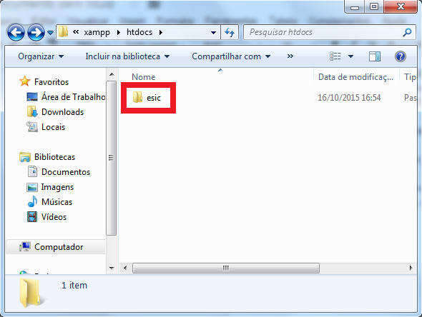

4.2) Agora é possível acessar o e-SIC Livre localmente, em qualquer navegador, no campo de endereços, acesse através do “<http://localhost/pasta_do_seu_esic/>”.

No primeiro acesso, é normal a página exibir diversos “notices”, muito provavelmente, a maioria deles vai ser devido a página estar tentando usar informações que ainda não foram passadas pelo usuário, com isso em mente, abra o arquivo especificado pelo “notice” e adicione um @ no inicio da variável acusada pelo mesmo.

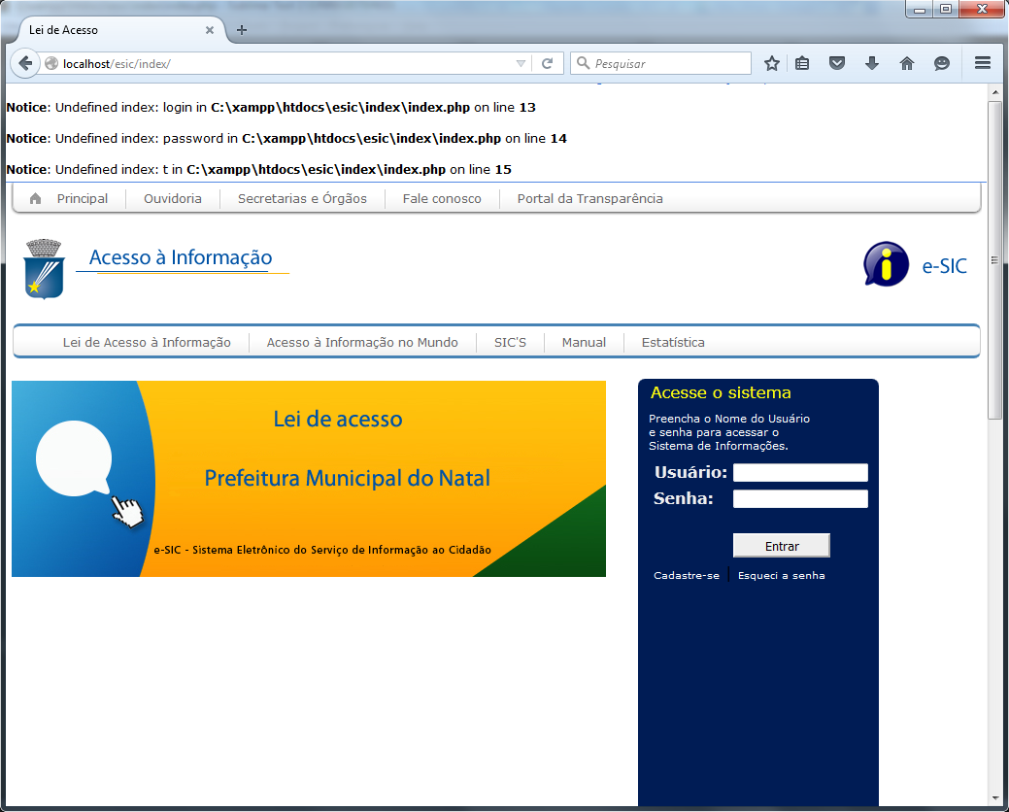

É possível tambem, que a página apresente erros nas palavras com acentuação, para resolver esse problema, devesse definir a codificação da pagina para UTF-8.

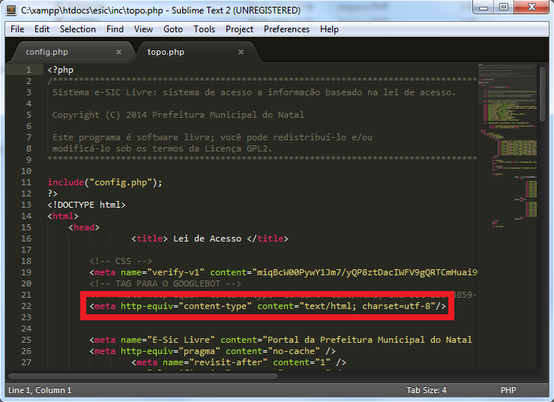

O arquivo tambem deve ser salvo com o mesmo padrão de codificação, no caso, UTF-8.

4.3) Com todos os “notices” resolvidos, e o problema de codificação solucionado, a página deve ser exibida normalmente.

